北京工业大学
2018- 2019学年 第1学期
软件学院

课程名称： | 数据结构与算法I
报告性质： | □作业报告 □实验报告
学号： | 17080224 | 姓名： | 孟宁宁
任课教师： | 陈洪丽 | 课程性质： | 专业基础课
学分： | 4 | 学时： | 64
班级： | 170803 | 成绩：
小组成员：
教师评语：

2018年 10 月 7 日

实验名称___ 线性表操作 __ 实验日期___2018/9/20__
实验报告要求：1.实验目的 2.实验内容 3. 算法设计 4.程序流程图5.运行结果 6.实验体会（包括调试过程中发现的问题及解决方法）。
1.实验目的
1)熟悉并掌握线性表的逻辑结构、物理结构。
2)熟悉并掌握顺序表的存储结构、基本操作和具体的函数定义。
3)熟悉VC++程序的基本结构，掌握程序中的用户头文件、实现文件和主文件之间的相互关系及各自的作用。
4)熟悉VC++操作环境的使用以及多文件的输入、编辑、调试和运行的全过程。
2.实验内容
1 )对元素类型为整型的顺序存储的线性表进行插入、删除和查找操作。
2）编写一个求解Josephus问题的函数。用整数序列1, 2, 3, ……, n表示顺序围坐在圆桌周围的人。然后使用n = 9, s = 1, m = 5，以及n = 9, s = 1, m = 0，或者n = 9, s = 1, m = 10作为输入数据，检查你的程序的正确性和健壮性。最后分析所完成算法的时间复杂度。定义JosephusCircle类，其中含完成初始化、报数出圈成员函数、输出显示等方法。
3.算法设计：
实验内容1）
1）问题定义与需求分析：
问题描述：对元素类型为整型的顺序存储的线性表进行插入、删除和查找操作。
分析：首先建立一个以数组和数组长度为私有数据成员，以构造函数、对线性表进行插入、删除和查找操作的函数为公有成员的类，然后定义类对象，构造线性表，根据提示对线性表进行插入、删除和查找操作。
2）数据结构与算法设计：
a.数据结构：对线性表采用（数组）顺序存储，进行插入、删除和查找操作。
b.算法设计:
插入算法：时间复杂度：O(n);空间复杂度：O(1).
删除算法：时间复杂度：O(n);空间复杂度：O(1)
查找算法：时间复杂度：O(n);空间复杂度：O(1).
3）概要设计：
（1）为了实现上述程序功能，需要定义一个简化的线性表抽象数据类型：
ADT SeqList{
数据对象：D={Ai|Ai∈整数，i=0,1,2,…,n,n>=0}
结构关系：R={<Ai,Ai+1>|Ai,Ai+1∈D}
基本操作：
SeqList()
操作前提：L是一个未初始化的线性表
操作结果：将L初始化为一个空的线性表
SeqList(int a[],int n)
操作前提：L是一个未初始化的空表
操作结果：建立一个非空的线性表L
Insert(int i,int x)
操作前提：线性表L已存在
操作结果：将元素x插入到线性表L的i位置
Delet(int i)
操作前提：线性表L已存在
操作结果：将线性表L中i位置的元素删除
Locate(int x)
操作前提：线性表L已存在
操作结果：在线性表L中查找元素x， 若存在，返回元素在表中的序号位置； 若不存在，返回-1
}
(2) 程序包含的模块： •
主函数main() •
初始化线性表函数SeqList(int a[],int n)
显示线性表内容函数show()
插入元素函数Insert(int i,int x)
删除元素函数Delet(int i)
查找元素函数Locate(int x)
(3)主函数的伪代码：
int main(void)
{
定义一个整型数组；
创建一个含有十个元素的整型数组；
创建线性表，并用数组初始化；
打印输出整个线性表；
根据提示执行插入操作；
打印输出插入后的线性表；
根据提示执行删除操作；
打印输出删除后的线性表；
根据提示执行查找操作；
}
4)详细设计：
结合概要设计中定义的抽象数据类型，进行数据结构设计和算法设计。
（1）类型定义
class SeqList
{
public:
SeqList();
SeqList(int a[],int n);
void Get(int i);
void Locate(int x);
void Insert(int i,int x);
void Delet(int i);
void show();
private:
int data[MaxSize];
int length;
};
（2）基本操作的伪代码算法
初始化：
SeqList::SeqList()
{
令数组长度为零;
}
构造线性表：
SeqList::SeqList(int a[],int n)
{
判断n是否大于数组最大容量；
如果不，将数组a的值依次赋给data
令数组长度等于n；
}
插入操作：
void SeqList::Insert(int i,int x)
{
判断容量是否充足；
判断位置序号i是否合法；
在对应位置插入元素；
}
删除操作：
void SeqList::Delet(int i)
{
判断线性表是否为空；
获取要删除的数据的值；
删除；
数组长度减一；
打印输出删除的数据
}
查找操作：
void SeqList::Locate(int x)
{
从数组第一个元素开始依次往后找；
若能找到，输出数据元素的位置序号；
若找不到，则提示查找失败；
}
显示线性表：
void SeqList::show()
{
判断数组长度是否大于零；
大于零，则输出数组元素；
小于零，则提示线性表为空。
}
5）编码与测试
用c++编程实现系统。
- 建立线性表
a.输入的形式和输入值的范围：输入任意十个整型数据，用空格分隔，回车结束。
b.输出的形式：按输入顺序显示线性表中的各数据元素。
c.测试数据：输入1 2 3 4 5 6 7 8 9 10后，显示建立的线性表为：1 2 3 4 5 6 7 8 9 10.
- 插入功能
a.输入的形式和输入值的范围：输入一个表示插入位置的正整数和一个表示元素值的正整数，两个正整数用回车分隔。插入位置的合法取值范围是1到当前表长加1。
b.输出的形式：如果输入参数合法，则按顺序显示插入后单链表中各结 点的值，否则显示参数错误信息。
c.测试数据：在前面建立的线性表的基础上，做如下测试：
1）输入7（回车）14后，显示插入后的线性表为：1 2 3 4 5 6 14 7 8 9 10.
2）输入0 （回车）14后，显示“位置异常”。
3）输入 12（回车）14后，显示“位置异常”。
4）输入11（回车）14后，显示 1 2 3 4 5 6 7 8 9 10 14.
（3）删除功能：
a.输入的形式和输入值的范围：输入一个表示删除位置的正整数，删除位置的合法取值范围是1到当前表长。
b.输出的形式：如果输入参数合法，则按顺序显示删除后线性表中各结点的值，否则显示参数错误信息。
c.测试数据：在前面插入后线性表的基础上，做下面测试：
1）输入12后，显示“位置异常，请重新输入！！”，输入10，显示“要删除的数据为9”，显示删除后的线性表：1 2 3 4 5 6 14 7 8 10.
2）输入1后，显示删除后线性表：2 3 4 5 6 14 7 8 10.
（4）按位查找：
a.输入的形式和输入值的范围：输入一个表示查找位置的整数，插入位置的合法取值范围是1到当前表长。
b. 输出的形式：如果存在要查找的元素，则显示要查找元素的值， 否则显示参数错误信息。
c. 测试数据：在前面插入、删除后线性表的基础上，做下面测试：
1）输入3，显示“目标元素：4”.
2）输入10，显示“未找到目标元素”。
（5）按值查找：
a.输入的形式和输入值的范围：输入一个要查找的元素值，元素值的合法取值范围是正整数。
b.输出的形式：如果存在要查找的元素，则显示要查找元素的序号位置， 否则显示参数错误信息。
c.测试数据：在前面插入、删除后线性表的基础上，做下面测试：
1）输入14，显示“您要找的数据在第6位”。
2）输入100，显示“未找到目标元素”。
6）设计结果分析
本实验实现了对元素类型为整型的顺序存储的线性表进行插入、删除和查找操作。通过实验我对顺序存储的线性表的系列操作有了深刻的认识和体会。
实验内容2）
- 问题定义与需求分析：
问题描述：要求用数组和循环链表分别实现求解Josephus问题的函数。
分析：
- 数组实现：首先定义一个以数组和数组长度为私有成员的类，节点个数即为数组初始长度，报数周期即为两个被删除元素之间的间隔，报数出圈即为删除数组元素，用户根据提示完成一系列操作，最后剩下的一个数组元素即为获胜者。
- 循环链表实现：首先定义一个以链表头指针为私有成员的类，后面的具体实现与数组类似。
- 数据结构与算法设计：
- 数据结构：分别用数组和链表实现。
- 算法：时间复杂度：O(n);空间复杂度：O(1).
- 概要设计：
Int main{
定义类对象；
请输入结点个数；
判断节点个数是否小于等于零；
输入报数周期;
判断报数周期是否小于等于0或者大于节点个数；
输入从第几个数开始报数;
判断初始位置序号是否小于等于0或者大于节点个数；
调用函数实现约瑟夫问题；
输出最后一个人编号;
return 0;}
- 详细设计：
- 数组实现：
- 数据结构：
class JpCircle
{
public:
JpCircle(); //无参数构造函数
JpCircle(int a[],int n); //含参构造函数
int GetPeople(int x); //获取某一下标对应的数据元素
void insert(int n); //构造数据表
int LastOne(); //返回最后一个人的数据
void Delete(int x); //删除出圈成员
private:
int list[MaxSize];
int length;
};
- 算法设计：
//函数功能：无参构造函数
JpCircle::JpCircle()
{
length=0;
}
//函数功能：带有参数的构造函数
JpCircle::JpCircle(int a[],int n)
{

for(int i=0;i<n;i++)
{
list[i]=a[i];
}
length=n;
}
//函数功能：构造数据列表
void JpCircle::insert(int n)
{
for(int i=0;i<n;i++)
{
list[i]=i+1;

}
length=n;

}
//函数功能：返回最后一个人的位置
int JpCircle::LastOne()
{
return list[0];
}
//函数功能：删除数组元素
void JpCircle::Delete(int x)
{
for(int d=x;d<length-1;d++)
{
list[d]=list[d+1];
}

length--;

}
//函数功能：获得元素信息
int JpCircle::GetPeople(int x)
{
return list[x];
}
//函数功能：Josephus问题的模拟
void JpPlaying(JpCircle &jp,int n,int m,int s)
{
int x=s-1; //初始位置
int p=n; //总人数
int i,j;
if(m==1)
{
for(i=1;i<n;i++)
{
cout<<x<<" 出列的人是:"<<jp.GetPeople(x)<<endl;
jp.Delete(x);
p=p-1;
if( x>p-1) //判断是否到数组尾部
{
x=0;
}
}
}
else
{
for( i=1;i<n;i++)
{
for( j=1;j<m;j++)
{
x=x+1;
if( x>=p-1&&j+1<m) //判断是否到数组尾部
{
x=-1;
}
}
cout<<"出列的人是:"<<jp.GetPeople(x)<<endl;
jp.Delete(x);
p=p-1;
}
}
}
- 循环链表实现：
- 数据结构：
typedef struct Node //链表
{
int data;
Node *next;
}LNode;
class JpCircle //类
{
public:
JpCircle();
JpCircle(int a[],int n);
void insert(int n);
LNode *Locate(int s);
LNode *getLink();
int LastOne(JpCircle &L);
private:
LNode *first;
};
b)算法设计：
//函数功能：无参构造函数
JpCircle::JpCircle()
{
first=new LNode;
first->next=first; //循环链表
}
//函数功能：带有参数的构造函数
JpCircle::JpCircle(int a[],int n)
{
first=new LNode;
first->next=first;
LNode *p=first; //工作结点
for(int i=0;i<n;i++)
{
LNode *s; //新建结点
s=new LNode; //分配内存
s->data=a[i]; //赋值
s->next=p->next; //插入
p->next=s; //前插法
p=s; //工作结点指向当前结点
}
}
//函数功能：构造数据列表
void JpCircle::insert(int n)
{
LNode *p=first;
for(int i=1;i<=n;i++)
{
LNode *s;
s=new LNode; //新建结点
s->data=i; //赋值
s->next=p->next;
p->next=s;
p=s;
}
}
//函数功能：找到指向第一位报数者的指针并返回
LNode *JpCircle::Locate(int s)
{
LNode *p=first->next;
if(s==0)
{
return first;
}
else
{
for(int i=1;i<s;i++)
p=p->next;
return p;
}
}
//函数功能：返回头指针
LNode *JpCircle::getLink()
{
return first;
}
//函数功能：返回最后一个人的位置
int JpCircle::LastOne(JpCircle &L)
{
return L.first->next->data;
}
//函数功能：Josephus问题的模拟
void JpPlaying(JpCircle &jp,int n,int m,int s)
{
LNode *p,*pre=NULL;
p=jp.Locate(s);
pre=jp.getLink();
int i,j;
if(m==1)
{
pre=jp.Locate(s-1);
for(i=1;i<n;i++)
{
cout<<"出列的人是:"<<p->data<<endl;
pre->next=p->next;
delete p;
p=pre->next;
if(p==jp.getLink())
{
pre=p;
p=p->next;
}
}
}
else
{
for( i=1;i<n;i++)
{
for( j=1;j<m;j++)
{
pre=p;
p=p->next;
if(p==jp.getLink())
{
pre=p;
p=p->next;
}
}
cout<<"出列的人是:"<<p->data<<endl;
pre->next=p->next;
delete p;
p=pre->next;
if(p==jp.getLink())
{
pre=p;
p=p->next;
}
}
}
}
5)编码与测试：
a)数组实现：
（1）n = 9, s = 1, m = 5：
出列的人是:5
出列的人是:6
出列的人是:7
出列的人是:8
出列的人是:9
出列的人是:1
出列的人是:2
出列的人是:3
最后一个人编号是4

(2) n = 9, s = 1, m = 0：Error,Please input again!
(3) n = 9, s = 1, m = 10: Error,Please input again!
b)循环链表实现：
(1)n=9,s=3,m=1:
出列的人是:3
出列的人是:6
出列的人是:9
出列的人是:4
出列的人是:8
出列的人是:5
出列的人是:2
出列的人是:7
最后一个人编号是1
(2) n = 9, s = 1, m = 0: Error,Please input again!
(3) n = 9, s = 1, m = 10: Error,Please input again!
(4)n=0: 程序运行结束！！！
6)设计结果分析：
通过数组和循环链表的对比使用，两种方法设计的程序均正常运行，且结果相同，理论上可以解决任意输入的符合规则的约瑟夫问题。
4.程序流程图
实验内容1）

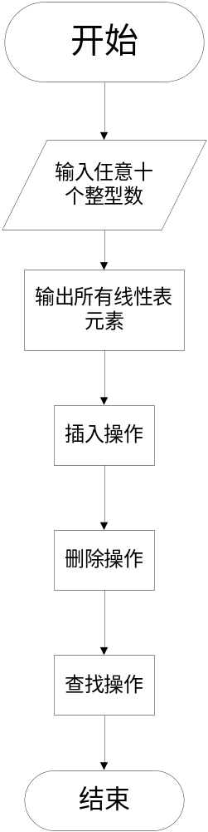
实验内容2）
主函数：
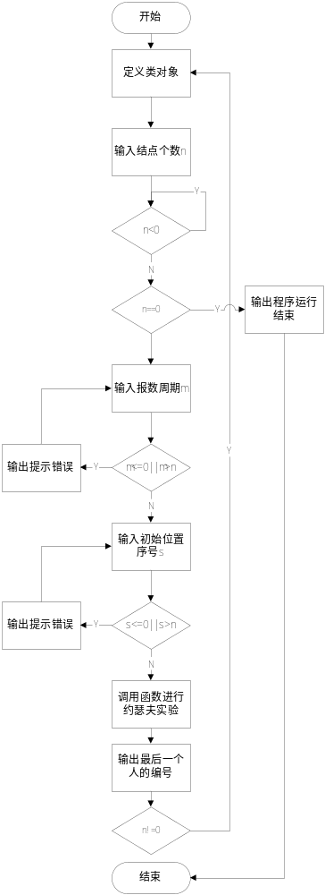
约瑟夫问题实现
- 数组实现：
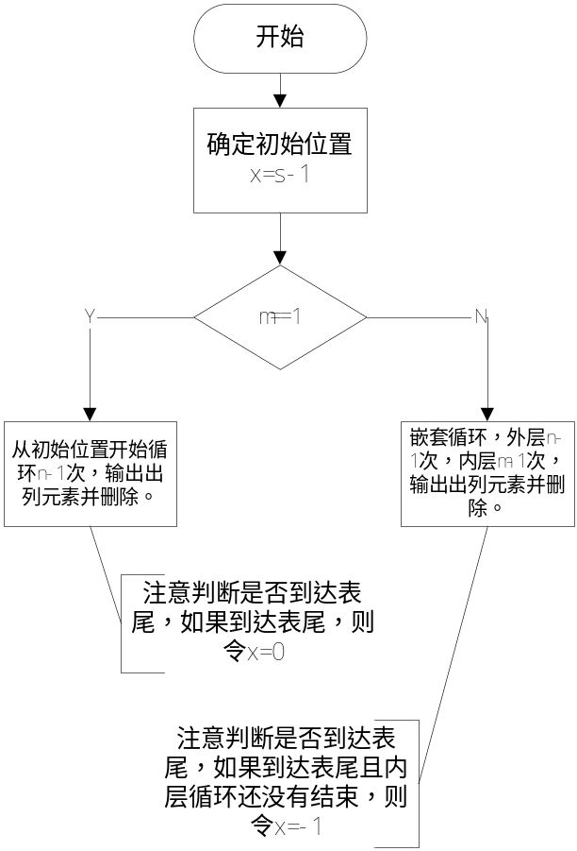
- 循环链表实现：
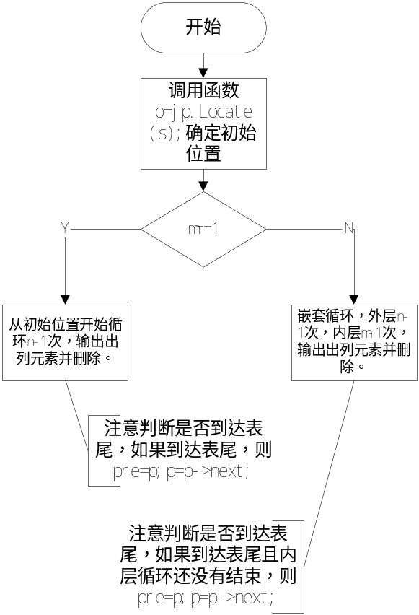
5.运行结果
实验内容1）
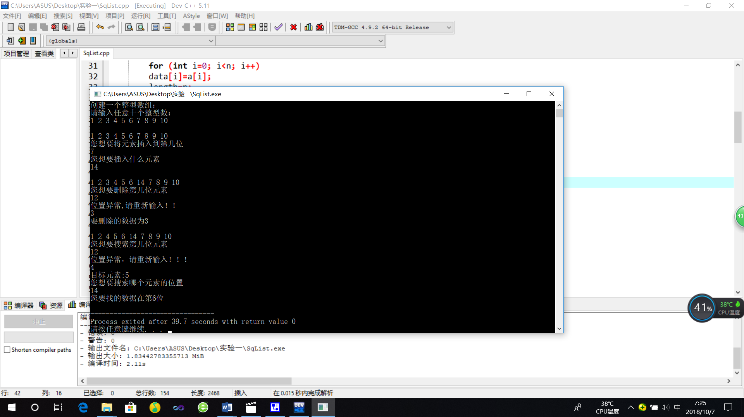
实验内容2）
- 数组实现：
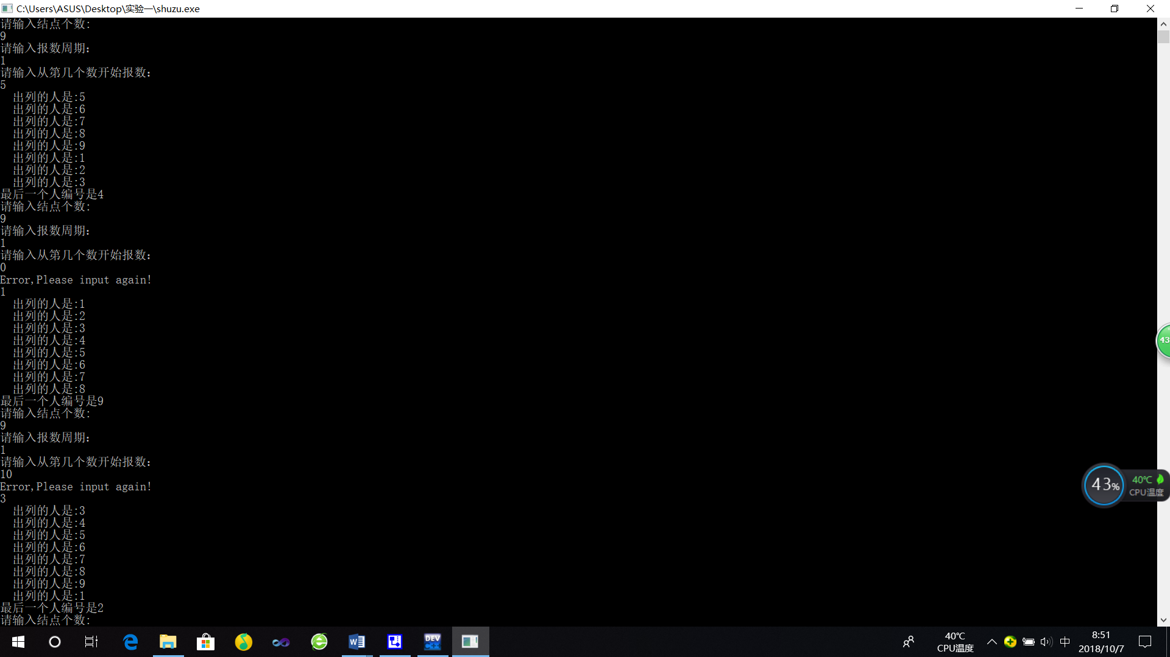
- 循环链表实现：
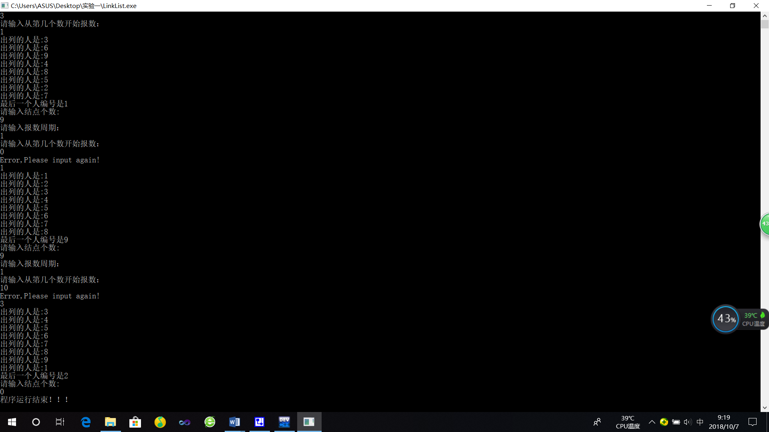
6.实验体会
实验1）
通过本次实验，对线性表的顺序存储结构有了更深刻的认识。
- 在插入操作时，要判断是否线性表上溢，最后要注意线性表的长度加一。
- 在删除操作时，注意判断线性表是否为空，最后注意线性表的长度减一。
- 在插入、删除、按位查找操作中，注意判断位置序号是否合法。
实验2）
通过本次实验，对循环链表的了解更加深刻，使用更加熟练。
- 循环报数时，要注意到达末尾时的处理。
- 调试过程中发现，用循环链表实现时，总是后几位出列的人发生错误，通过指针到达末尾时后移一位的操作解决了。
- 调试过程中发现，当循环周期为一时，结果发生错误，意识到不能兼容，于是把循环周期为一的情况单独讨论，问题得到解决。

